**DIAGRAMA DE CLASSES**

**Data: 30/10/2023**

**Nome Grupo: Jacu_Bird**

Booch at al (2007), escreve que um diagrama de classe mostra um conjunto de classes, interfaces e colaboração e seus relacionamentos.

O diagrama de classe mostra a estrutura estática de um sistema e as classes representam “coisas” que podem ser manipuladas pelo sistema.

Lembrem-se: Relacionamentos – ligam as classes/objetos entre si.

Podem ser:

* Associação – normal, recursiva, qualificada, exclusiva, ordenada, classe, ternária e agregação.
* Generalização.
* Dependências e Refinamentos.

Figura 1 – Diagrama de Classes

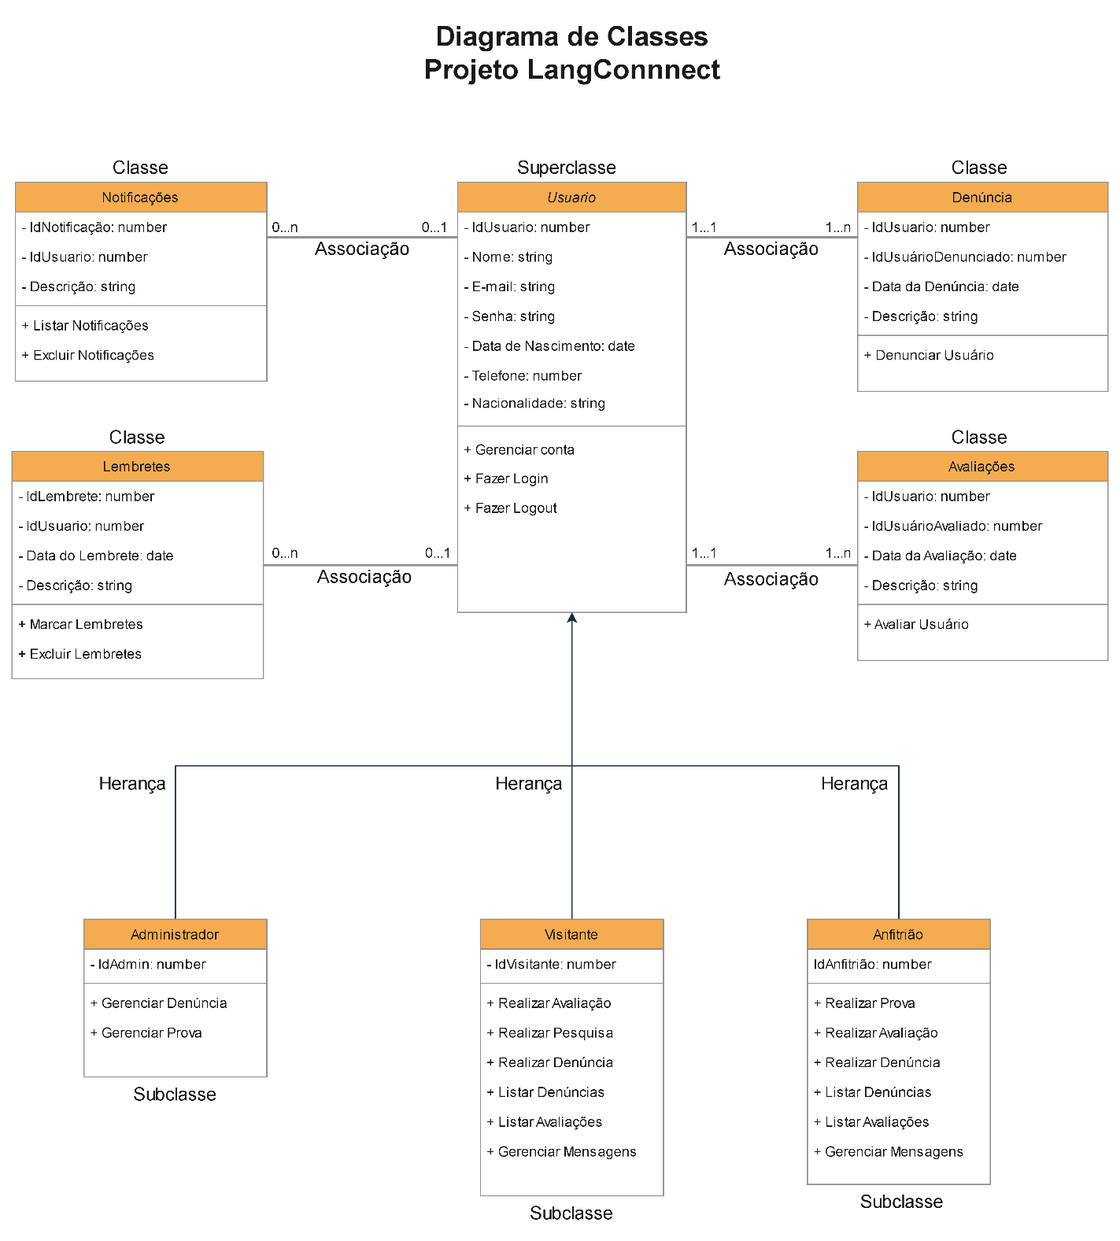

Fonte: Autores

**SUGESTAO**

